Информационно – просветительская газета
МДОУ д/с общеразвивающего вида № 37

Выпуск № 100 декабрь 2024г. 

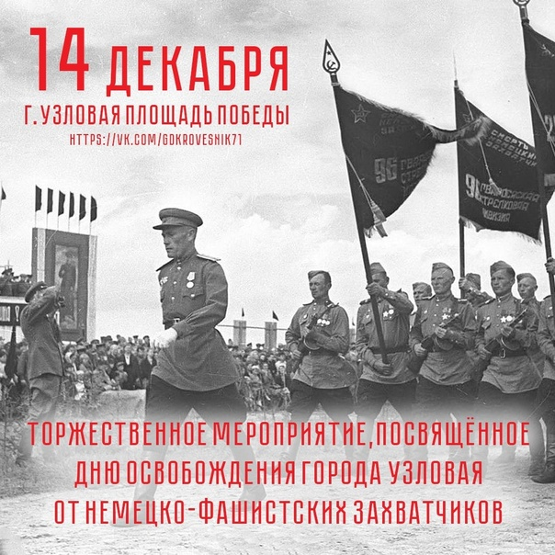
КАЛЕЙДОСКОП СОБЫТИЙ
В этом выпуске:
Мы все такие разные
Учения по действиям сотрудников образовательной организации и воспитанников при совершении (угрозе совершения) преступления террористической направленности
Вечер памяти «День неизвестного солдата – есть память, которой не будет конца»
«Быть волонтером – здорово!»
День Конституции
Освобождение Узловского района от немецко-фашистских захватчиков
Выставка совместных детско – родительских работ «Символ года-2024»
Спортивный праздник «Весёлый баскетбол»
Волшебное путешествие в Новогоднюю сказку
Подарки семьям участников СВО

14 декабря- День освобождения Узловой  Низкий поклон нашим героям…  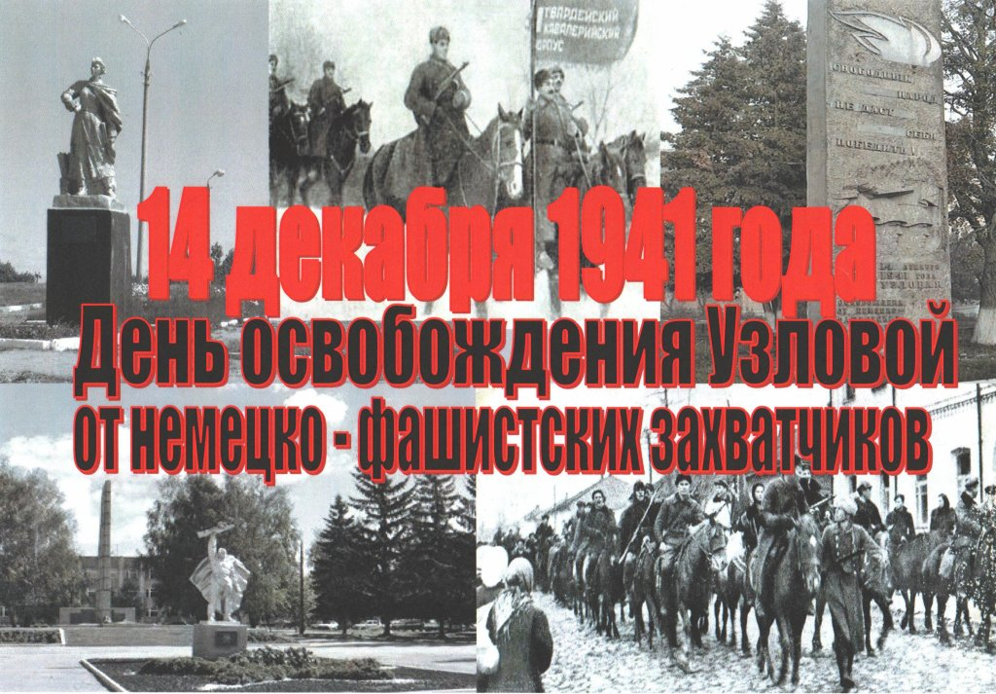 | Поздравляем взрослых и детей с Наступающим Новым 2025 годом!  Все печали оставим в минувшем году.  Новый год мы с улыбкой встречаем.  Мы желаем вам ясных деньков череду, посиделок семейных за чаем.  

Мы все такие разные

2 декабря с целью воспитания толерантного отношения к людям с ограниченными возможностями здоровья в нашем детском саду № 37 Узловского района было проведено мероприятие, посвящённое Дню инвалидов.
Воспитанники старшей и подготовительной к школе группы комбинированной направленности посмотрели социальный видеоролик «Особенные дети», познакомились с известными людьми, которые несмотря на свой недуг добились огромных успехов в жизни. В ходе мероприятия дошколята закрепили представления о людях с ограниченными возможностями, обсудили правила поведения при встрече с такими людьми и вместе с ребятами мы сделали выводы, что нужно таким людям для обеспечения нормальной жизнедеятельности
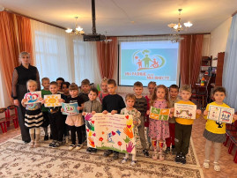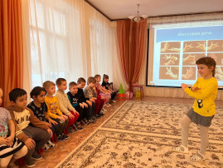

Учения по действиям сотрудников образовательной организации и воспитанников при совершении (угрозе совершения) преступления террористической направленности
3 декабря прошли учения по действиям сотрудников образовательной организации и воспитанников при совершении (угрозе совершения) преступления террористической направленности на тему «Действия работников образовательных организаций при обнаружении в образовательной организации размещенного взрывного устройства». В ходе учений был отработан алгоритм действий при обнаружении подозрительных предметов. Такие учения помогают сотрудникам и воспитанникам быть готовыми к действиям в любой чрезвычайной ситуации.

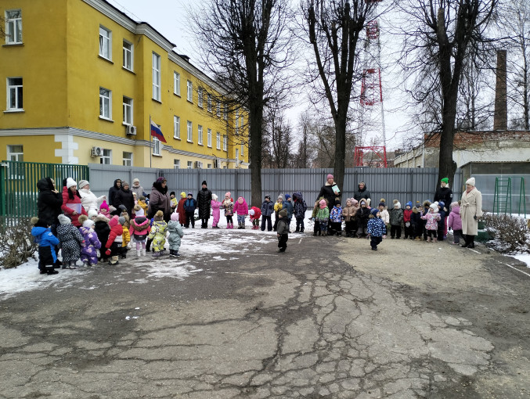 | 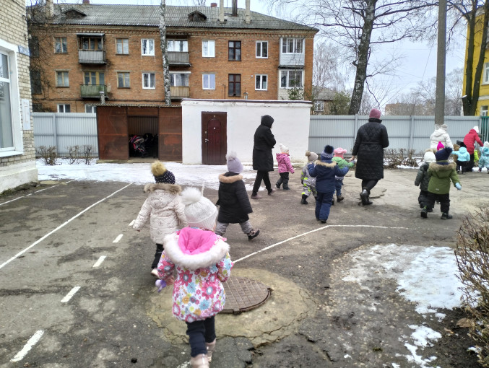

Вечер памяти «День неизвестного солдата – есть память, которой не будет конца»

3 декабря с целью знакомства дошкольников с историческим наследием нашей Родины с детьми старшей и подготовительной групп прошёл вечер памяти «День неизвестного солдата - есть память, которой не будет конца».
Просмотр ролика «Неизвестный солдат» и презентация способствовали формированию у детей интереса к истории России и своей малой Родины.
В играх - эстафетах воспитывали чувство патриотизма, гордости за свой народ и желание быть смелыми, отважными, ловкими последователями своих предков.
В конце мероприятия дети сделали вывод, что память о неизвестных солдатах останется в наших сердцах навсегда.
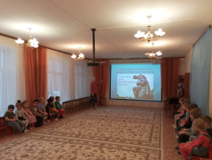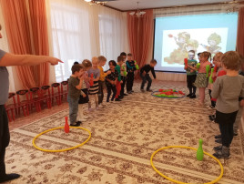

Новогодняя детская эстафета
4 декабря на базе ФОК «Узловая-Арена» дети подготовительной к школе группы детского сада №37 Узловского района приняли участие в «Новогодней детской эстафете» среди воспитанников дошкольных образовательных учреждений Узловского района.
Дошколята соревновались в эстафетах: «Гигантское мороженое», «Не упусти снежок», «Забег Дедов Морозов» и «Новогодний поезд». Наша команда достойна прошла все испытания. Заряд бодрости, массу положительных впечатлений и самое главное, хорошее настроение получили дети от этого мероприятия.
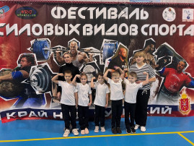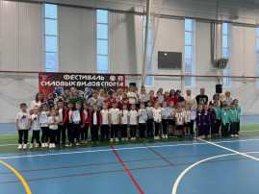

«Быть волонтером – здорово!»

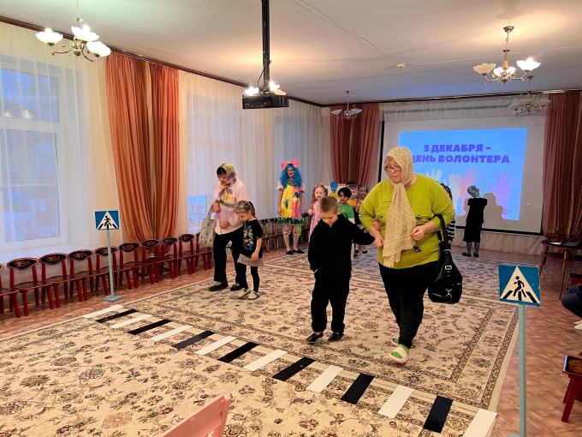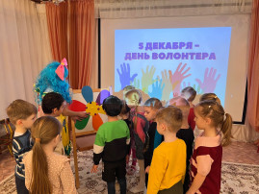

Ежегодно 5 декабря в России отмечается День волонтера. В этот день каждый, кто считает себя волонтером, стремится сделать доброе дело, помочь ближнему, совершить героический поступок не жалея сил и времени. В рамках Года семьи старшие дошкольники детского сада № 37 Узловского района со своими родителями приняли участие в досуге «Быть волонтером – здорово!» К ребятам в гости пришла сказочная героиня, которая познакомила их с тем, кто такой волонтер, кто может стать волонтером и какими качествами он обладает. С помощью различных игр и эстафет дети узнали, что помощь и работа волонтеров может быть разнообразной: уход за животными, природой, сохранение экологии, поиск пропавших людей, помощь пенсионерам и нуждающимся и т.д. Ребята почувствовали себя настоящими волонтерами:
Я художник. Я рисую. Я рисую, что хочу! Я художник. Я рисую. Я рисую! Я творю!
8 декабря в рамках Года семьи, в преддверии Международного дня художника ребята младшей группы детского сада № 37 Узловского района превратились в настоящих творцов прекрасного. Малыши узнали кто такой художник, какими инструментами он пользуется, что такое мольберт, для чего нужна палитра, краски, кисти, проводили эксперименты по смешиванию красок, играли в дидактические игры «Кисти и краски», «Цвета». Так и наши воспитанники превратились в настоящих художников - рисовали для Дедушки Мороза рисунки, в которых отразили свои желания на Новый год. Детским фантазиям не было предела! Все работы получились замечательные, у нас растут настоящие художники.
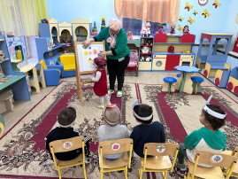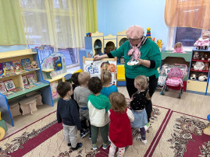
День Конституции

12 декабря в преддверии празднования Дня Конституции РФ в старшей группе детского сада № 37 Узловского района прошло тематическое мероприятие «12 декабря – День Конституции Российской Федерации».
Воспитатель познакомила детей с основным законом Российской Федерации, закрепила знание государственных символов и провела беседу с просмотром презентаций: «Конституция и мы», «Флаг России», «Каждый ребенок имеет право». С воспитанниками были проведены подвижно-дидактические игры «Путешествие по странам», «Строим вместе», «Сказочная конституция», «Первая помощь», «Можно - нельзя», пазлы «Наши права».
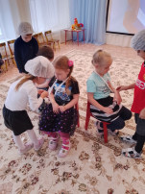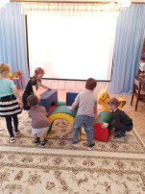
Праздник «Семья-малая Вселенная», посвященный закрытию года Семьи.
12 декабря, в нашем дошкольном учреждении прошел семейный праздник "Семья-малая Вселенная", посвященный закрытию Года Семьи в России.
B мероприятии приняли участие семьи Аверьяновых, Ефимовых, Шарутиных и Шаровых, которые рассказали о себе, своих семейных традициях, увлечениях. Продемонстрировали свои таланты, выступив с творческими номерами. Главным гостем на празднике стал инопланетянин Космик. Год назад он прилетел на открытие Года Семьи с планеты Биороботов, чтобы узнать, что такое семья и найти друзей. Космик открывал Год Семьи-он его и закрыл. Для всех гостей на празднике дети подготовили стихи, песни о семье, веселые зажигательные танцы. Выступления были очень трогательными и не оставили никого равнодушным. На память об этой встрече Космик подарил своим маленьким друзьям большие воздушные шары, как частичку своего сердца.
В заключении ко всем присутствующим обратилась заместитель заведующего по
воспитательной и методической работе. В своем выступлении она подчеркнула, важность семьи в жизни каждого человека .Яркий семейный праздник закончился совместным катанием на «Веселой карусели», подарив родителям и детям массу положительных впечатлений и желание дарить любовь и заботу своим близким.

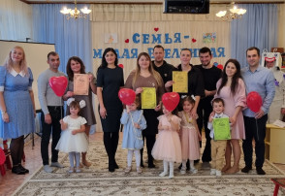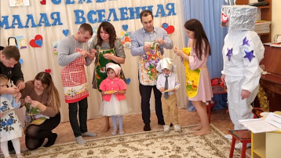

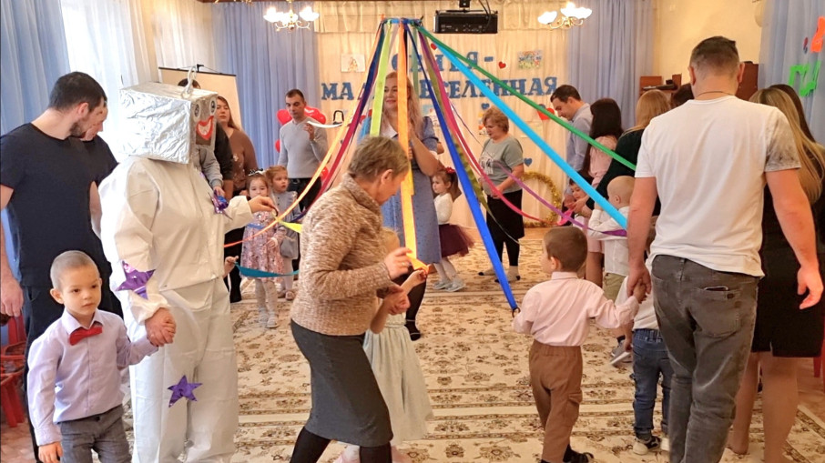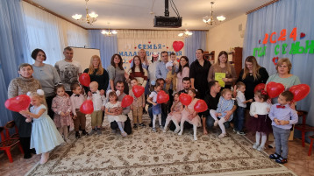
Отзывы и комментарии родителей о проведении мероприятия «Закрытие Года Семьи – 2024»
Аверьянова Елена Евгеньевна, мама Вероники воспитанницы средней группы:
«Хочется выразить благодарность воспитателю Голубевой Е.В. и инструктору по физической культуре Долговой Г.В. за прекрасный семейный праздник. Мы всей семьей с большим удовольствием принимали участие во всех конкурсах! Особенно понравилась песня про семью и танец со снежками в исполнении наших маленьких артистов. Праздник получился прекрасный! Спасибо!»

Ефимова Юлия Сергеевна, мама Киры и Вики воспитанниц средней группы:
«Дорогие воспитатели, спасибо за такой чудесный утренник! Как всегда все прошло на высоте! Мы всей семьей постоянно участвуем в мероприятиях, организованных воспитателем для наших детей с большой любовью. Сегодня веселились и взрослые и дети. Нам всегда все нравится.. Было очень весело, интересно и красиво! Праздник получился волшебный,.»
Освобождение Узловского района от немецко-фашистских захватчиков
14 декабря прошло тематическое мероприятие в старшей и подготовительной к школе группе комбинированной направленности. Дети вместе с воспитателями почтили память погибшим минутой молчания, подготовили стихотворения, поставили сценки «Освобождение города Узловая» и «Письма военных лет». Затем воспитанники участвовали в играх «Спаси раненого», «Сбей самолёт», «Перенеси боеприпасы» и т.д.
Военное - патриотическое мероприятие прошло на одном дыхании. Все воспитанники остались под положительными впечатлениями и чувствами гордости за наш город Узловая. Дети должны знать прошлое своего города и своей страны, т. к. им строить её будущее.
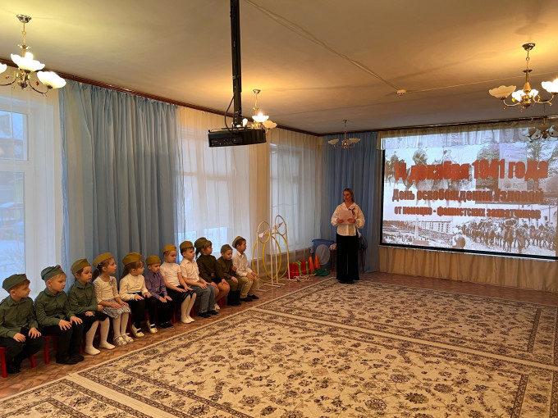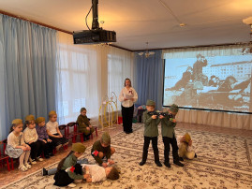
Выставка совместных детско – родительских работ «Символ года-2024»
В канун Нового Года, по традиции, в нашем детском саду № 37 Узловского района проходит выставка совместных детско-родительских поделок «Символ года - 2024», где можно увидеть поистине необыкновенные творческие работы. В рамках Года семьи для детей всех возрастных групп и их родителей - любителей мастерить, фантазировать, творить - эта выставка была особенно интересна! Большое спасибо всем семьям за активное участие в выставке! Ваше творчество и старание делают праздник по-настоящему особенным, а детский сад — уютным и радостным местом.
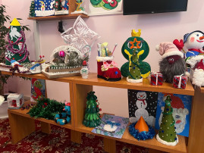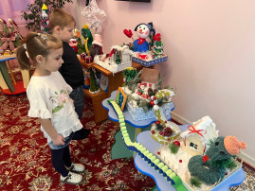
Спортивный праздник «Весёлый баскетбол»
19 декабря с воспитанниками старшего дошкольного возраста прошел спортивный праздник «Веселый баскетбол», посвященный Всемирному дню баскетбола.
Мероприятие началось с построения команд и торжественного открытия. После интересной разминки детям были предложены разнообразные игровые упражнения и эстафеты, в ходе которых юные баскетболисты продемонстрировали не только свои умения владения мячом, но и взаимодействия в команде. Проигравших на празднике не было, победила дружба. Итогом мероприятия был просмотр видео – рекламы баскетбола, в которой было показано, как спортсмены могут владеть баскетбольным мячом. Спортивный праздник «Веселый баскетбол» прошел на одном дыхании, а восторженные эмоции детей наполнили весь детский сад.
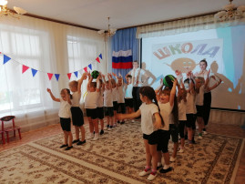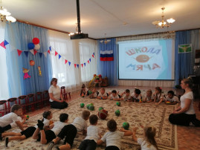

«Волшебное путешествие в Новогоднюю сказку»
В канун Нового года в каждый детский сад приходит добрая, красивая, волшебная сказка. Новогодние детские утренники — это время чудес, превращений и сюрпризов, которые любят все дети! В рамках Года семьи в нашем детском саду № 37 Узловского района были проведены новогодние утренники во всех возрастных группах. Сказочно украшенный музыкальный зал, сверкающие огоньки, нарядная ёлка, увлекательные танцы и хороводы, стихи, загадки, веселые игры подарили ребятам и их родителям праздничное новогоднее настроение. Восторженные эмоции переполняли всех присутствующих в зале – и детей, и гостей. Ребята были в восторге от неожиданных новогодних сюрпризов и встреч со сказочными героями.
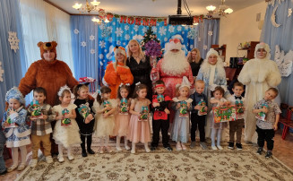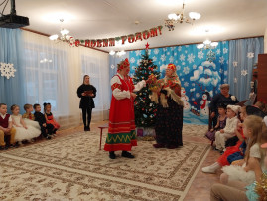

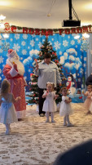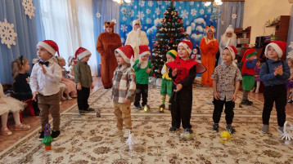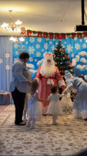
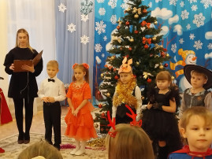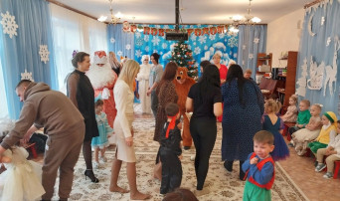

Подарки семьям участников СВО

27 декабря в МДОУ д/с общеразвивающего вида N 37 Узловского района в праздничной атмосфере от профсоюзной организации вручили подарки семьям участников СВО и поздравили их с наступающим Новым годом.

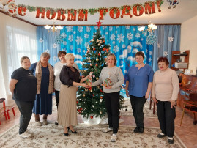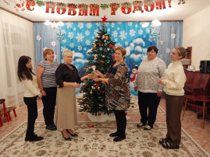

СОВЕТЫ ИНСТРУКТОРА ПО ФИЗИЧЕСКОЙ КУЛЬТУРЕ
«ЛЫЖНЫЕ ПРОГУЛКИ»

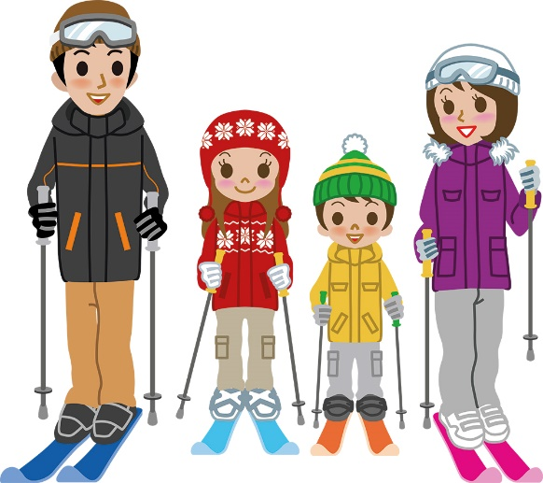
Лыжный спорт – один из самых массовых, привлекательных и доступных видов спорта. Пойти на лыжах в парк или в лес на выходных в силах практически каждой семьи.
Они оказывают на организм человека множество разнообразных положительных эффектов:
- Самый простой эффект – это хорошее настроение. Лыжные трассы, как правило, проходят в живописных местах, а значит ребенок имеет замечательную возможность помимо основного занятия любоваться красотой природы, он получает эстетическое удовольствие, что непременно сказывается на настроении.
- Закаливающий эффект. Условия внешней среды во время лыжной прогулки постоянно меняются: снег, ветер, морозный воздух – с этими природными факторами сталкивается каждый лыжник. Организм учится правильно реагировать на изменения погоды, а значит, повышается его устойчивость к воздействию неблагоприятных факторов извне.
- Активизируются кровоток и дыхание. В процессе езды на лыжах, как и при любых других видах движений, чаще сокращается сердце, кровь быстрее циркулирует по сосудам, которые при этом расширяются.
- Все вышеуказанные процессы – и условия внешней среды, и активизация кровообращения, дыхания, обмена веществ – безусловно, оказывают воздействие на систему иммунитета, значительно укрепляя его. Человек, занимающийся лыжным спортом, реже подхватывает какие-либо инфекции, а если и заболевает, то болеет не тяжело, без осложнений и быстро выздоравливает.
- Кровоснабжение почек также улучшается. Они начинают работать более интенсивно, выводя из организма лишнюю жидкость и токсические продукты метаболизма.
- В процессе ходьбы на лыжах участвуют практически все группы мышц. Они приобретают привлекательную форму, становятся сильнее. Повышается выносливость спортсмена.
- Лыжи полезны и для опорно-двигательного аппарата, поскольку позволяют укрепить его.

Инструктор по физкультуре Долгова Г.В.
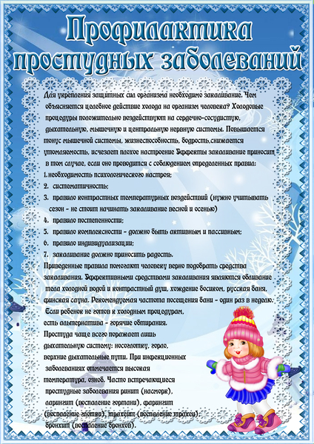
Медсестра Чавкина Л.Ю.
Игры для маленьких Почемучек
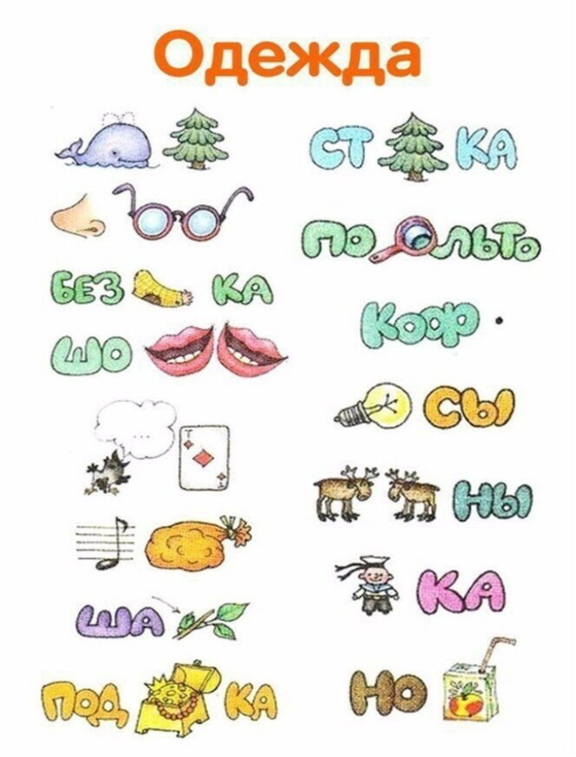
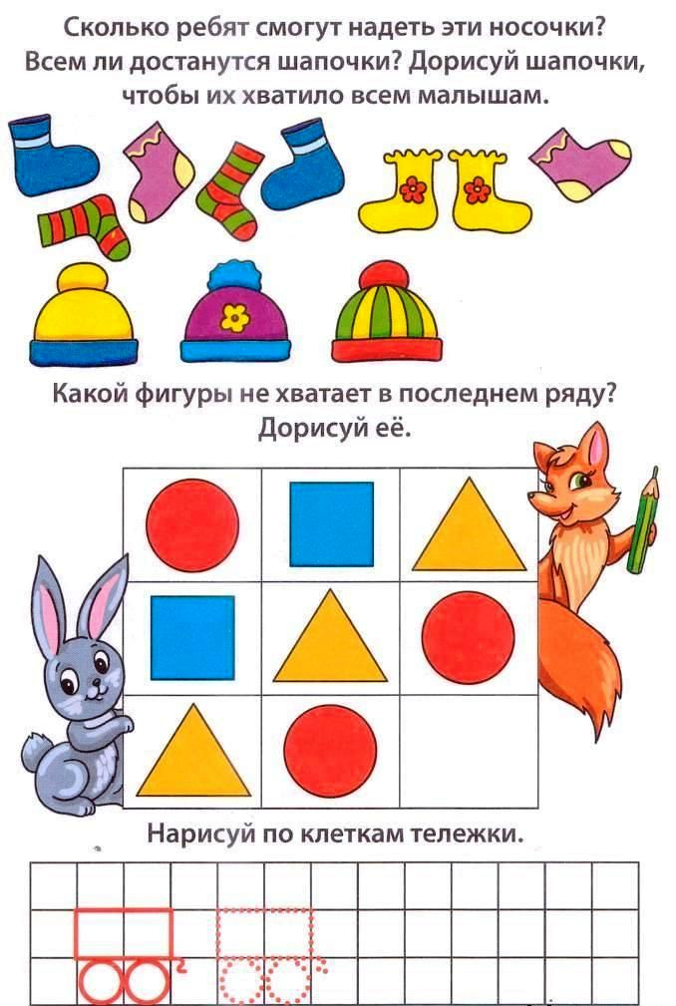
Cоветы от специалиста

Делаем кормушку

Зимой и ранней весной подкормка птиц – самый эффективный способ помочь пернатым. Птицы довольно успешно могут противостоять холодам, но только в том случае, если вокруг много подходящего корма. Большое число птиц в зимние месяцы гибнет именно от бескормицы. Ваша кормушка может спасти жизнь многим десяткам птиц.
Одна кормушка средних размеров (если, конечно же, ее регулярно наполнять кормом) может обеспечить пищей несколько синичьих стаек. Кормушки можно развешивать на опушках лесопарков, в скверах, во дворах. Маленькую кормушку можно повесить за окном или на балконе. Если вы будете постоянно заботиться о птицах, то они к вам привыкнут, и вы сможете кормить их прямо с руки.
Корма для птиц: семена подсолнечника, пшено, просо, овес, хлеб и хлебные крошки.
Построить простейшую кормушку можно из любого подручного материала. В дело можно пустить и пустые пластиковые бутылки или коробки, пакеты из- под сока или молока, а если немного пофантазировать, то и из старой строительной каски тоже можно сделать
превосходную кормушку. Но важно помнить несколько основных правил:
1. У кормушки обязательно должна быть крыша, иначе корм может быть засыпан снегом или залит дождем.
2. Отверстие в кормушке должно быть настолько широким, чтобы птица могла спокойно проникнуть внутрь кормушки и покинуть ее. Если вы хотите построить кормушку, которая будет служить птичьей столовой не один сезон, то ее лучше всего сделать из дерева. Имея у себя в саду или на балконе оригинальную кормушку или самодельную, Вы и Ваш малыш сможете следить за птицами, за тем, кто постоянно прилетает за едой, а кто - иногда. У кормушки можно встретить редкий вид птиц, заметить, может, что-либо интересное в поведении пернатых. А наблюдения за жизнью птиц, помогут ребенку стать ближе к природе, научат его бережно относиться к окружающему миру… И будьте уверены, ни один мальчишка не возьмет в руки рогатку, если вовремя приучить его заботиться о пернатых.

Воспитатель Голубева Е.В.

